Universitatea Tehnică din Cluj-Napoca
Centrul Universitar Nord din Baia Mare (CUNBM)
Facultatea de Inginerie
Specializarea: Calculatoare

Disciplina Proiectarea Bazelor de Date

Aplicație pentru evidența și gestiunea activității unei școli de șoferi

Cadru didactic îndrumător: Student:
---------------------- -----
-----
Cuprins:
- Scopul Proiectului
1.1 Domeniul de aplicabilitate
1.2 Problema concretă și contextul actual
1.3 Utilitatea practică a soluției propuse
- Obiectivele Aplicației
2.1. Funcționalități principale
2.2. Operații asupra bazei de date
2.3. Tipuri de utilizatori și roluri
- Proiectarea bazei de date
3.1. Prezentarea generală a modelului
3.2. Descrierea tabelelor
3.3. Relațiile dintre tabele
3.4. Integritatea datelor și normalizarea
- Concluzii

- Scopul Proiectului

1.1. Domeniul de aplicabilitate
Proiectul se încadrează în domeniul educației rutiere, concentrându-se pe activitatea de bază a unei școli de șoferi: procesul de pregătire a cursanților. Aplicația este destinată monitorizării interacțiunii directe dintre instructori și cursanți, având rolul de a structura și documenta parcursul educațional pentru obținerea permisului de conducere.
  - Problema concretă și contextul actual
În mod tradițional, evidența orelor de condus și a progresului cursanților se ține pe fișe de carton sau în agendele personale ale instructorilor. Această abordare generează mai multe probleme practice:
- Lipsa trasabilității educaționale: Instructorul poate uita ce exerciții specifice (ex: parcarea laterală, plecarea din rampă) au fost făcute în ședințele anterioare și cum s-a descurcat cursantul, lipsind o evaluare continuă clară.
- Dezorganizarea orarului: Planificarea orelor de condus pe hârtie duce deseori la neînțelegeri privind data și ora la care a avut loc sau urmează să aibă loc o ședință.
1.3. Utilitatea practică a soluției propuse
- Aplicația rezolvă aceste neajunsuri prin crearea unui sistem informatic de bază axat pe orar și evaluare. Utilitatea practică constă în oferirea unui istoric digital complet pentru fiecare cursant. Sistemul ține minte exact când au avut loc ședințele, ce noțiuni trebuiau învățate în ziua respectivă, ce evaluare a primit cursantul de la instructor și la ce dată sunt programate examenele oficiale. Aceasta simplifică munca instructorului și eficientizează pregătirea cursantului.

- Obiectivele Aplicației

2.1. Funcționalități principale
Sistemul este proiectat să acopere un flux de lucru esențializat, având următoarele funcționalități:
- Gestiunea cursanților și a examenelor: Înregistrarea datelor personale ale cursanților și monitorizarea datelor cheie.
- Gestiunea instructorilor: Stocarea informațiilor de bază despre instructorii școlii.
- Gestiunea orarului ședințelor: Planificarea și reținerea istoricului ședințelor de condus (dată, oră de început, durată).
- Modulul de Evaluare Didactică: Pentru fiecare ședință, aplicația va permite înregistrarea tematicii abordate și acordarea unei note sau a unui calificativ de către instructor, pentru a urmări evoluția cursantului.

2.2. Operații asupra bazei de date
- Operații de bază: Interfețe pentru Adăugarea, Citirea, Actualizarea și Ștergerea înregistrărilor pentru cursanți, instructori și ședințe.
- Actualizarea stadiului: Posibilitatea de a actualiza informațiile unei ședințe după finalizarea ei (ex: adăugarea evaluării și a comentariilor instructorului).
- Rapoarte esențiale:
  - Generarea unei fișe de progres pentru un cursant.
  - Afișarea calendarului zilnic/săptămânal de ședințe pentru un anumit instructor.
  - Extragerea listei de cursanți care au examenele programate în următoarele 30 de zile.
2.3. Tipuri de utilizatori și roluri
- Administrator (Secretariat): Are dreptul de a adăuga cursanți noi, de a seta datele examenelor oficiale și de a gestiona conturile instructorilor.
- Instructor Auto: Are acces la orarul propriu, poate programa ședințe noi pentru cursanții săi și este responsabil cu completarea fișei de evaluare și a tematicii la finalul fiecărei ore de condus.
- Cursant: Are acces strict la orarul lui (ședințele programate) și își poate vedea evaluările primite de la instructor pentru orele deja efectuate.
- Proiectarea bazei de date

3.1. Prezentarea generală a modelului
Baza de date a aplicației este formată din douăsprezece tabele, număr care respectă cerința de minimum zece tabele. Structura lor, cu cheile primare, cheile străine și relațiile dintre tabele, este redată în diagrama de mai jos.
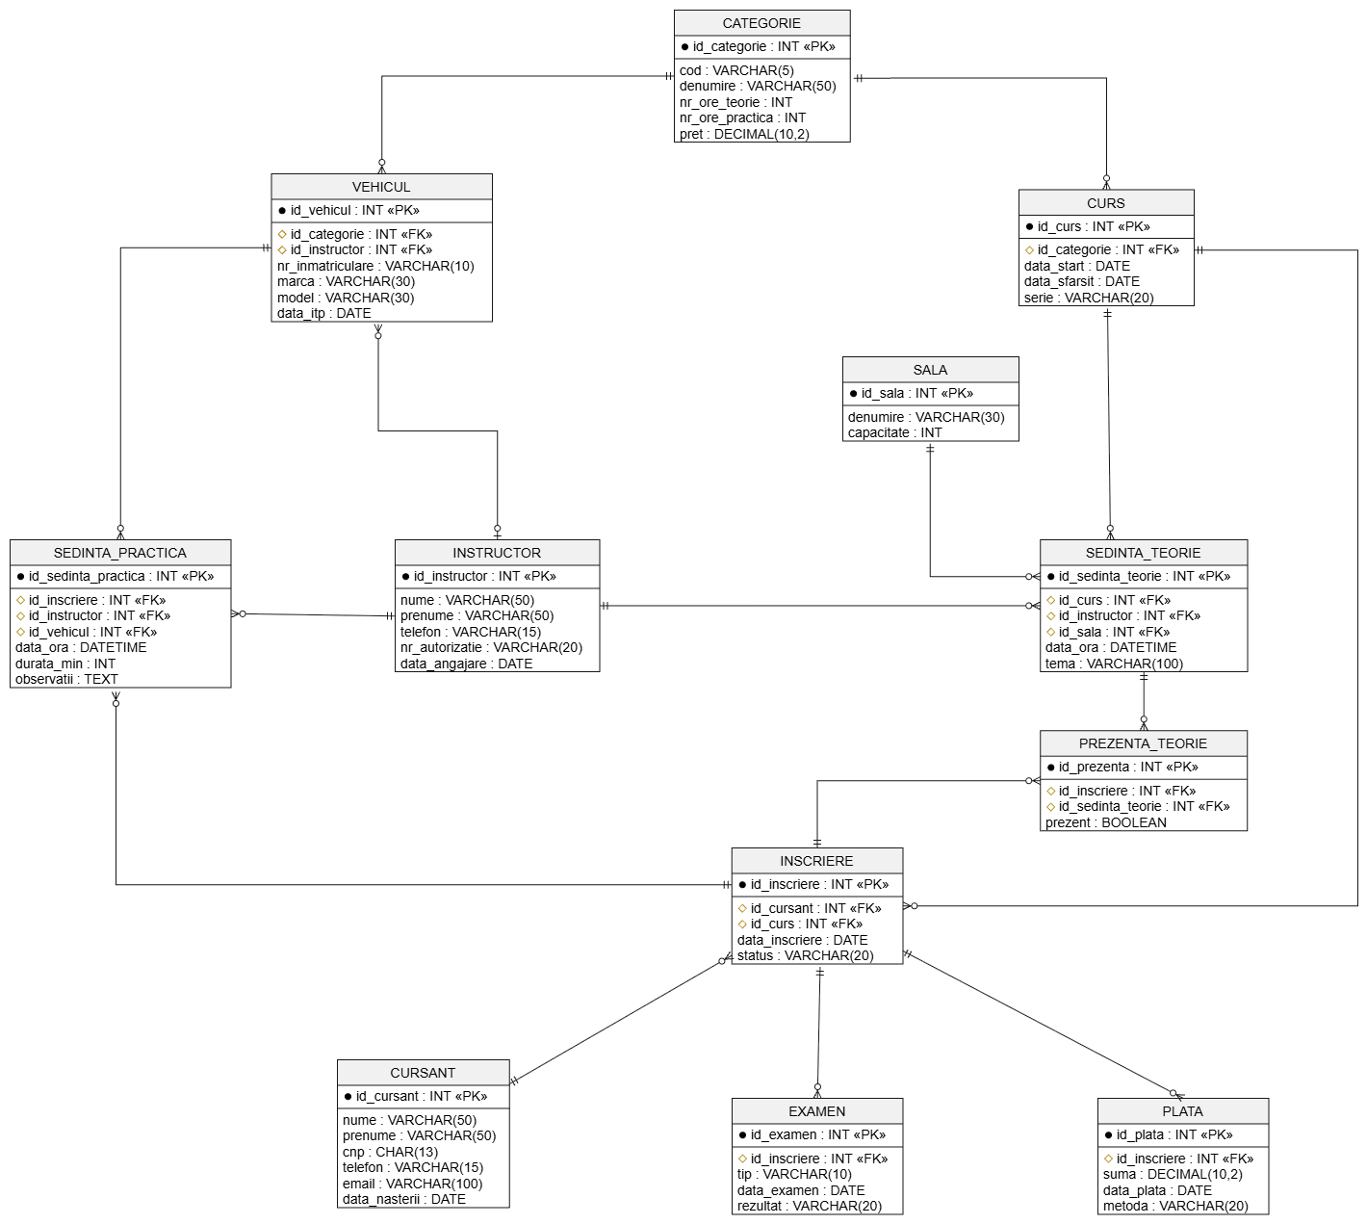
Tabela INSCRIERE are rolul central: leagă un cursant de un curs, iar prezențele, ședințele practice, examenele și plățile se raportează toate la o înscriere.

3.2. Descrierea tabelelor
Fiecare tabelă are o cheie primară numerică, generată automat. Cheile străine sunt menționate separat de celelalte atribute.
CATEGORIE. Categoriile de permis oferite de școală. Reține codul, denumirea, numărul de ore de teorie și de practică și prețul cursului.
CURSANT. Datele personale ale cursanților: nume, prenume, CNP (unic), telefon, e-mail și data nașterii.
INSTRUCTOR. Instructorii școlii. Reține numele, prenumele, telefonul, numărul autorizației (unic) și data angajării.
VEHICUL. Autovehiculele folosite la orele de conducere: număr de înmatriculare (unic), marcă, model și data expirării ITP. Cheile străine indică categoria vehiculului și instructorul căruia îi este atribuit.
CURS. O serie de curs pentru o categorie de permis, cu data de început, data de sfârșit și seria. Cheia străină indică categoria.
INSCRIERE. Leagă un cursant de un curs și reține data și starea înscrierii. Rezolvă relația mulți-la-mulți dintre CURSANT și CURS.
SALA. Sălile în care se țin orele de teorie, cu denumirea și capacitatea.
SEDINTA_TEORIE. Orele de teorie programate. Cheile străine indică cursul, instructorul și sala; se mai rețin data, ora și tema lecției.
PREZENTA_TEORIE. Prezența fiecărui cursant la fiecare oră de teorie, prin cheile străine către înscriere și ședința de teorie și câmpul prezent.
SEDINTA_PRACTICA. Orele de conducere. Cheile străine indică înscrierea, instructorul și vehiculul; se mai rețin data, ora, durata și observațiile instructorului, în care acesta consemnează evaluarea cursantului.
EXAMEN. Examenele susținute pentru o înscriere: tipul (teorie sau practică), data și rezultatul.
PLATA. Plățile făcute pentru o înscriere: suma, data și metoda de plată. O înscriere poate fi achitată în mai multe tranșe.

3.3. Relațiile dintre tabele
Toate relațiile sunt de tip unu-la-mulți și sunt realizate prin chei străine. Categoria are mai multe cursuri și vehicule, iar instructorul poate avea vehicule atribuite și poate preda sau conduce mai multe ședințe. Un cursant se poate înscrie la mai multe cursuri, iar un curs are mai mulți cursanți, de aceea legătura dintre ei se face prin tabela INSCRIERE. Un curs are mai multe ședințe de teorie, o sală găzduiește mai multe ședințe, iar prezența la fiecare ședință este reținută în tabela PREZENTA_TEORIE. Un vehicul este folosit în mai multe ședințe practice.

3.4. Integritatea datelor și normalizarea
Integritatea datelor este asigurată prin chei primare și chei străine, care permit referirea doar la înregistrări existente, și prin constrângeri de unicitate pentru CNP, numărul de înmatriculare, numărul autorizației și seria cursului. Ștergerea unui cursant, curs sau instructor cu înregistrări dependente este blocată, pentru a păstra istoricul. Sumele, duratele și capacitățile trebuie să fie pozitive.
Baza de date respectă primele trei forme normale: valorile sunt atomice, fiecare tabelă are o cheie primară simplă, iar atributele depind doar de cheia primară. De exemplu, prețul și numărul de ore sunt memorate o singură dată, în tabela CATEGORIE.

